ga | go | gu | gato | G | g
________  _________ | _________  _________ | _________  _________ |  | _________  _________ | _________  _________

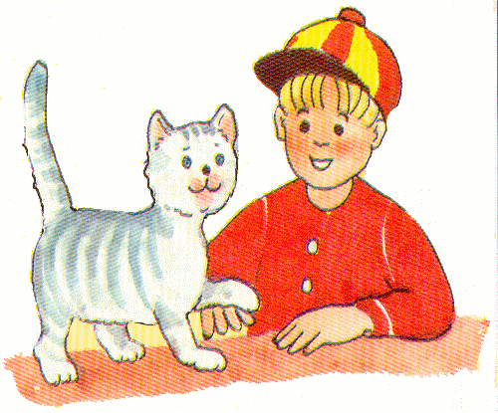
O gato do Tiago é muito meigo.

_____________________________________________________________________

_____________________________________________________________________

O gato põe a pata na mão do Tiago.

_____________________________________________________________________

____________________________________________________________________

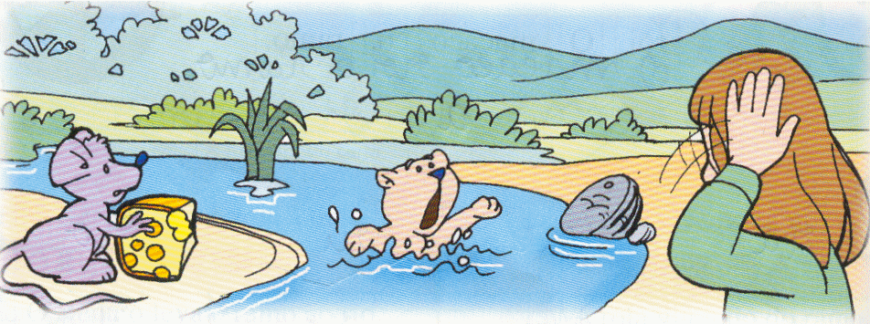
O gato caiu ao lago
O gato da Gabi caiu ao lago.
Ele tem muito medo da água.
A Gabi nadou e pegou nele ao colo.
O rato veio logo e comeu a comida da Gabi.
Liga para formar frases de acordo com o texto e copia-as

O gato  O gato  A Gabi  O rato |  | - pegou no gato.  - comeu a comida da Gabi.  - caiu ao lago.  - tem medo da água | _______________________________________________________________  _______________________________________________________________  _______________________________________________________________  _______________________________________________________________

Ordena a frase:

Gabi do muito A gato amiga é

Faz a legenda das imagens utilizando as seguintes palavras:

régua galo gaivota cágado papagaio água gaiola régua

 |  | 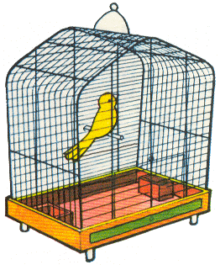 |  | 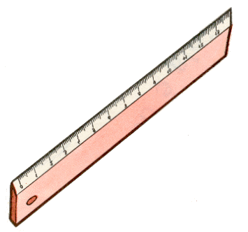 |  | 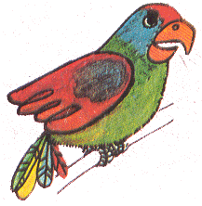

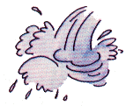 |  | 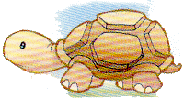 |  | 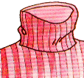 |  | 